**FEMA/IMESA**

**Curso:** Bacharelado em Ciências da Computação

Tecnologia em Análise e Desenvolvimento de Sistemas

**Série**: 2

**Coordenadoria:** Informática

**Disciplina:** Linguagem Programação

**Professor Responsável:** Dr. Almir Rogério Camolesi

**Lista de Exercícios de Programação Orientada a Objetos**

Dado o diagrama de classes abaixo:

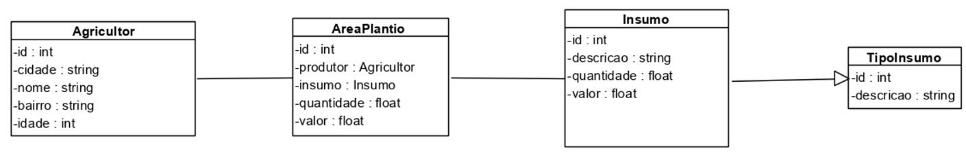

Obs: não considerar relacionamentos entre classes (herança, agregação, composição, etc..).

Implementar as classes:

- Agricultor

- AreaPlantio

- Insumo

- TiposInsumo

Para cada uma das classes solicitadas acima, implementar os métodos:

- Construtor Padrão

- Construtor Parametrizado

- Métodos assessores (geters)

- Métodos modificadores (seters)

- Método de Imprimir

- Método de Leitura

- Função main para instanciar os objetos de cada uma das classes e invocar os métodos definidos.

**Boa Diversão!!!!**